Сотрудники Усть-Удинской полиции
провели акцию «Полицейский Дед Мороз»

Сотрудники Усть-Удинской полиции приняли участие во всероссийской акции «Полицейский Дед Мороз», посетили семьи с детьми, попавшие в трудные жизненные ситуации. Подарили детям сладкие подарки и поздравили с наступающим Новым годом.
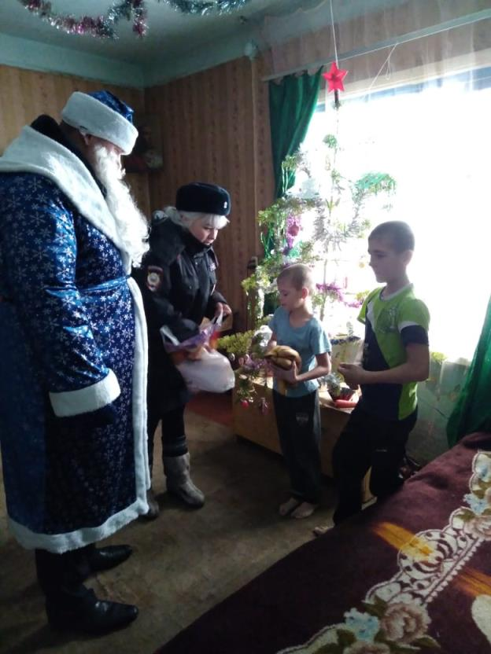
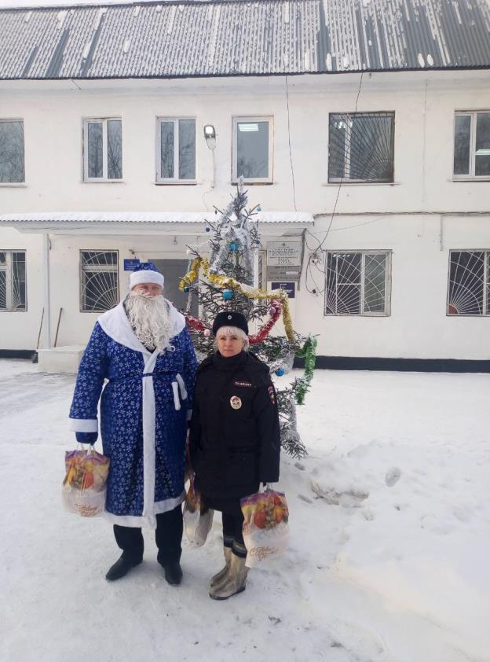

28декабря 2018года

